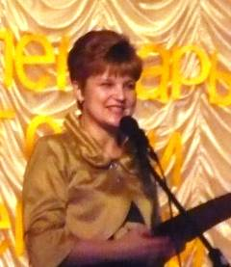

О.В.Мирошниченко, заместитель директора по ВР, учитель русского языка и литературы 1 квалификационной категории.
Работает над проблемой: «Развитие творческих способностей учащихся на уроках русского языка».
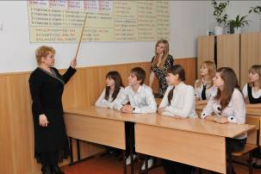
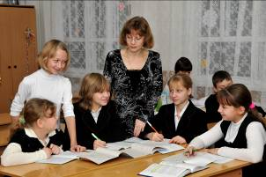
Протопопова Инна Сергеевна (1 категория);Катасонова Светлана Владимировна (9 разряд),учителя английского языка.
Работают над проблемой: «Метод проектов в обучении иностранному языку».
Печёнкина Валентина Александровна, учитель русского языка и литературы 1 квалификационной категории, руководитель кафедры.
Работает над проблемой: «Развитие орфографической зоркости на уроках русского языка»
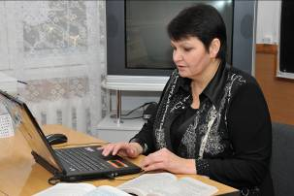
Реброва Наталья Александровна, учитель русского языка и литературы 1 квалификационной категории.
Работает над проблемой: «Развитие творческих способностей учащихся во внеурочное время»

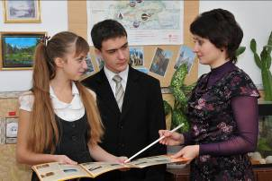
Старунова Наталья Викторовна, учитель немецкого языка 1 квалификационной категории.
Проблема: «Внедрение информационно-коммуникационных технологий в обучение».

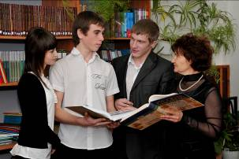

БардычеваНина Ивановна, учитель 1 квалификационной категории.
Проблема: «Наглядность в обучении русскому языку и литературе»

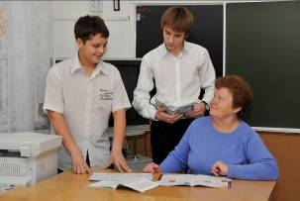

Сотникова Галина Михайловна, учитель высшей квалификационной категории.
Проблема: « Работа с одарёнными учащимися».

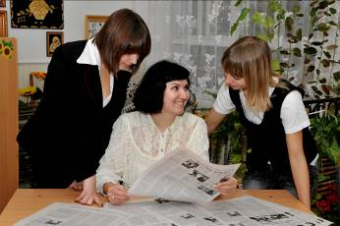

Сергеева Елена Владимировна,
учитель русского языка и литературы.
Проблема: « Алгоритмизация в обучении орфографии»

